**UI Design Document**

<편의시설 안내 서비스>

<팀명: SoftWizards>

팀원:

2020920045이운영

2020920011 김영진

2021920057 조아영

2022280075 조우현

2022920035 부김은

2020920036 유원호

변 경 이 력

|  |  |  |  |
| --- | --- | --- | --- |
| **버전** | **일자** | **변경 내역** | **작 성 자** |
| 1.0.0 | 2024/11/18 | 최초 작성 | 유원호 |
| 1.0.1 | 2024/12/14 | 변경 사항 수정 | 유원호 |
|  |  |  |  |
|  |  |  |  |
|  |  |  |  |

Table of Contents

1. 시설 위치 조회
2. 측면 패널
   1. 로그인 페이지
   2. 게시판 페이지
      1. 게시글 작성
      2. 댓글 작성
3. 시설 정보 조회
4. 시설 필터링
5. 시설 정보 수정

1. 시설 위치 조회

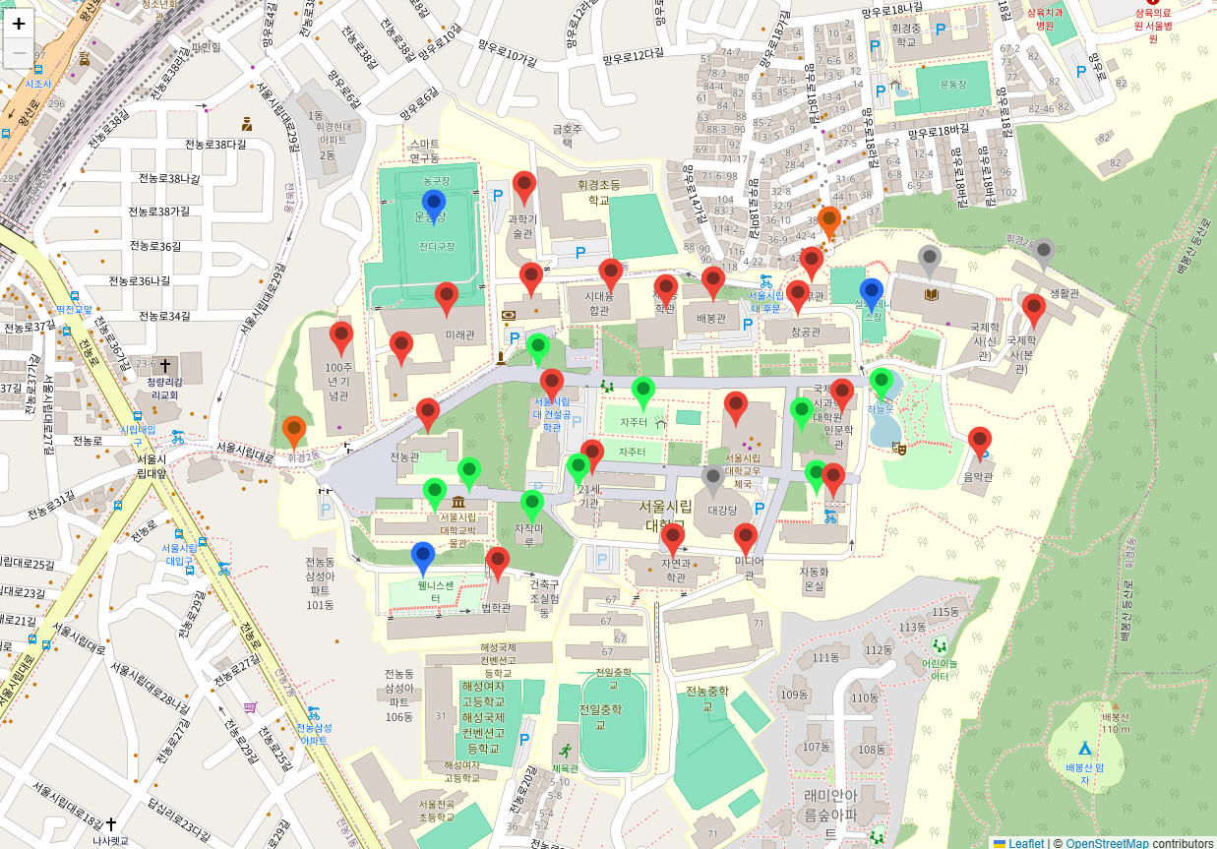

2. 측면 패널

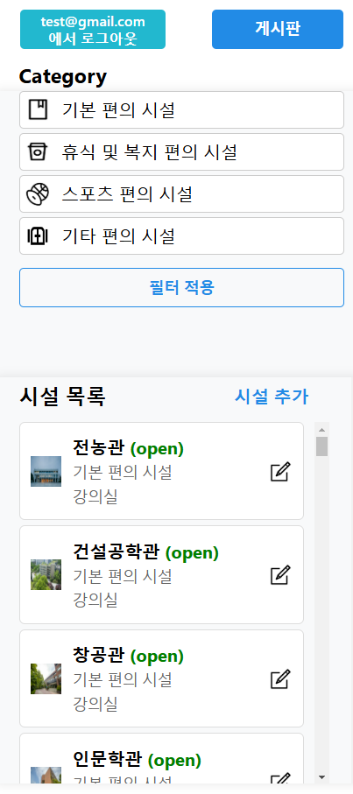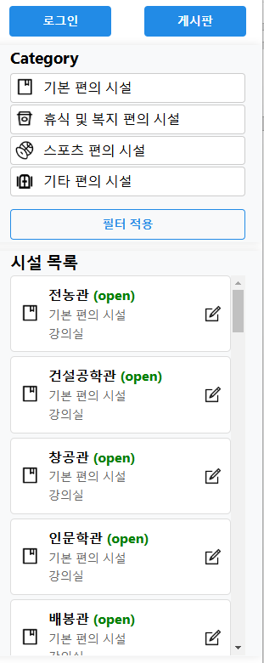

2-A 로그인 페이지

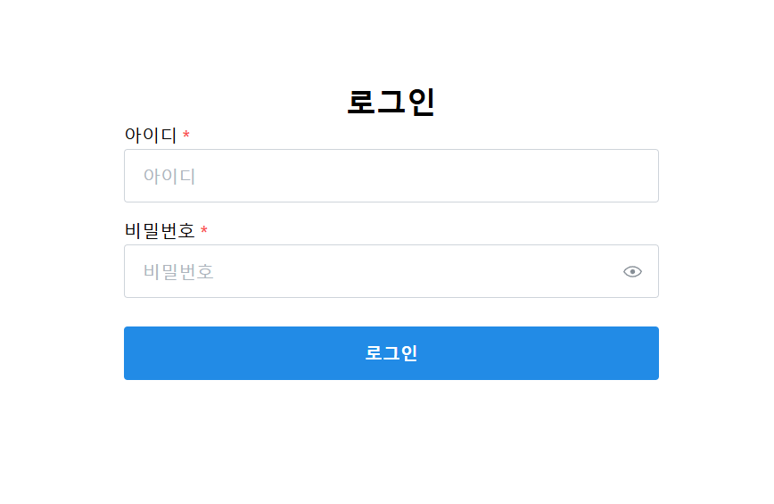

2-B 게시판 페이지

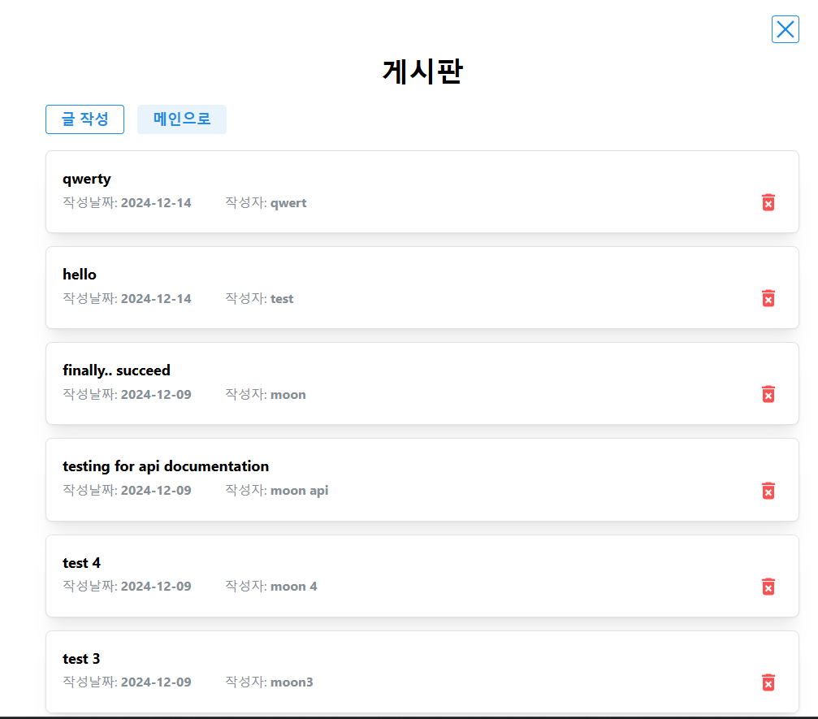2-B-i 게시글 작성

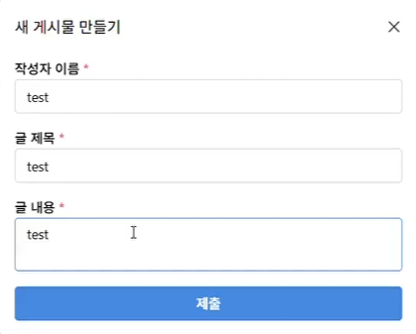

2-B-ii 댓글 작성

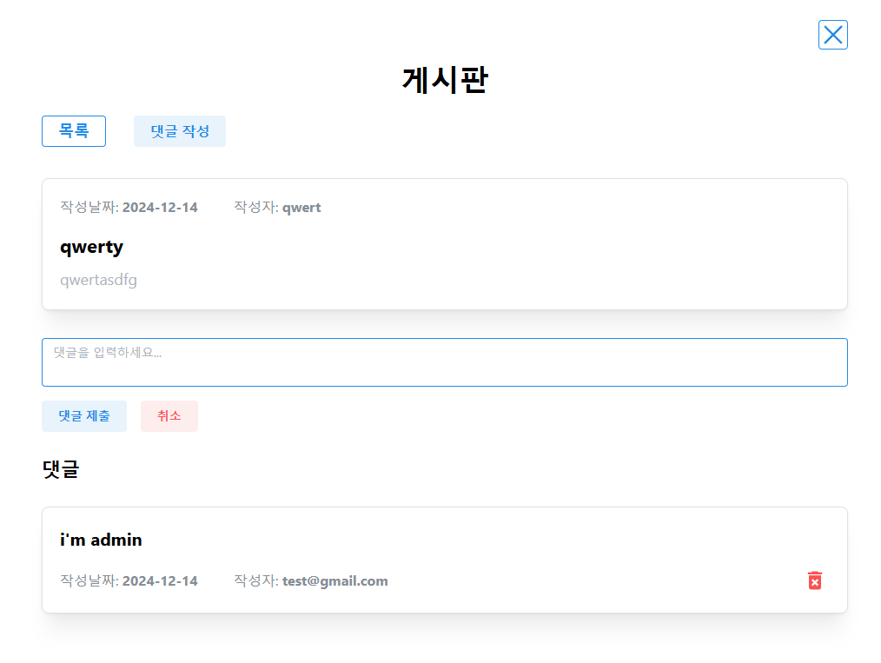

3. 시설 정보 조회

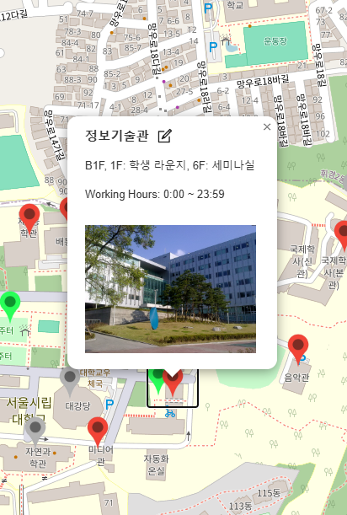

4. 시설 필터링

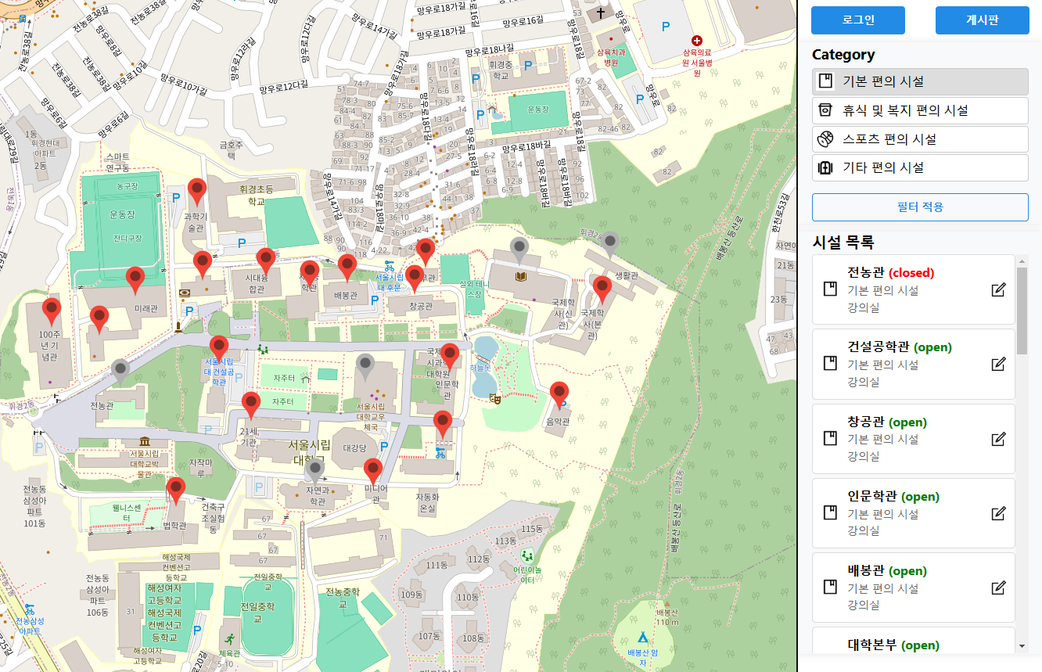

5. 시설 정보 수정

